# ESCUELA SUPERIOR POLITÉCNICA DEL LITORAL

**Laboratorio de Instrumentación Industrial**

**Daniel Andrés Alvarado Peláez - Rios Benavides Andy Santiago**

**Paralelo 108**

**Simulación de proyecto:**

**Control de bombeo**

Por defecto el sistema empieza en modo manual. Primero se declaran los valores de la presión mínima y máxima con la que se controlará el sistema en el modo automático, para simular la presión actual del sistema se utiliza el elemento presión que esta fuera del panel.

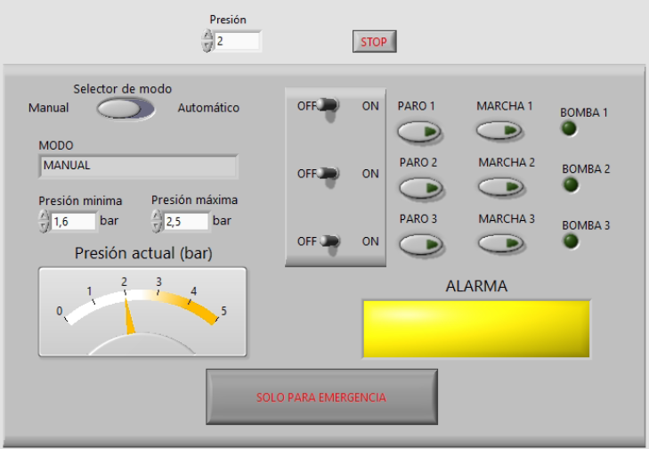

Una vez establecido los parámetros, se habilitan las bombas, estando en modo manual se pone en marcha una por una.

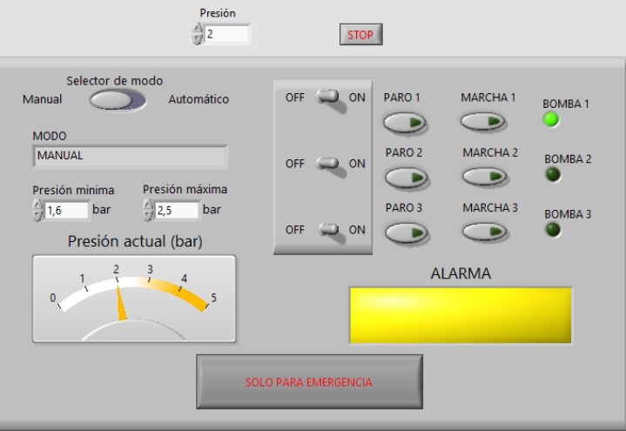

Cuando ya estén encendidas 2 bombas, así este habilitada la tercera si se presiona su botón de marcha esta no funcionara debido a su programación.

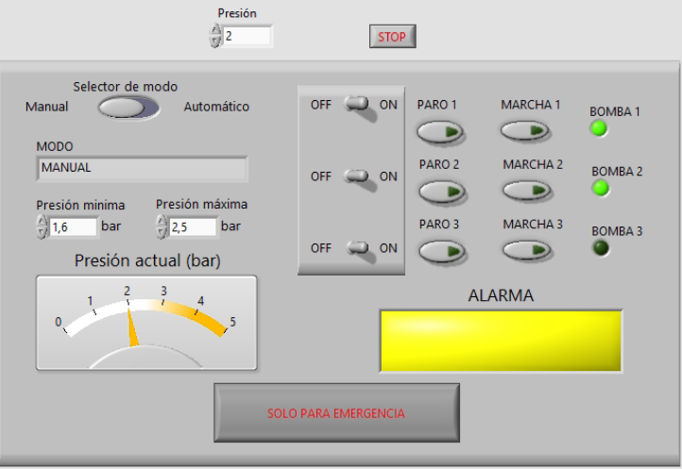

En caso de fallo o por mantenimiento alguna de las bombas principales se encuentre deshabilitada se puede utilizar la 3 bomba de respaldo, y cuando ya se habilite la bomba principal se necesitaría de hacer el cambio manual correspondiente.

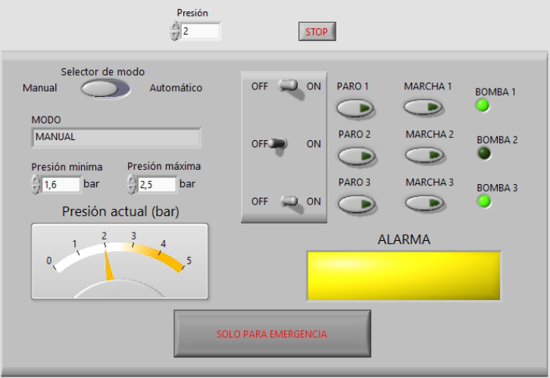

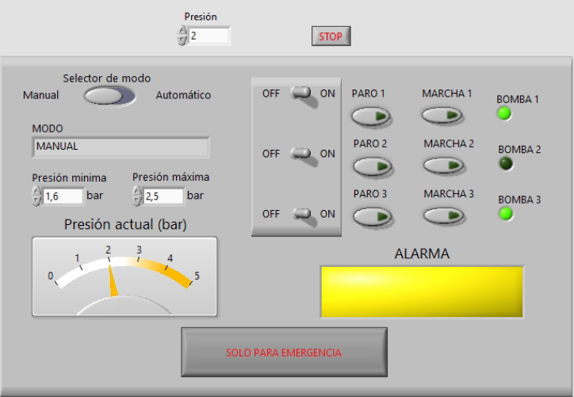

En el modo automático si las 3 bombas están habilitadas, pero la presión empieza entre los límites establecidos ninguna se encenderá.

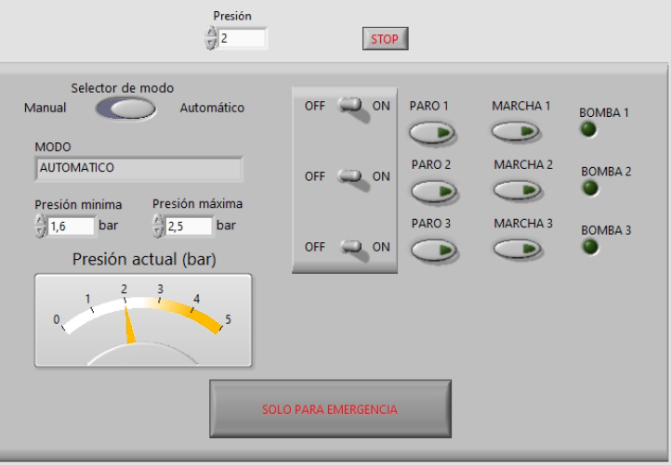

Cuando la presión disminuya por debajo del mínimo, se pondrán en marcha las bombas principales 1 y 2, hasta superar el máximo establecido.

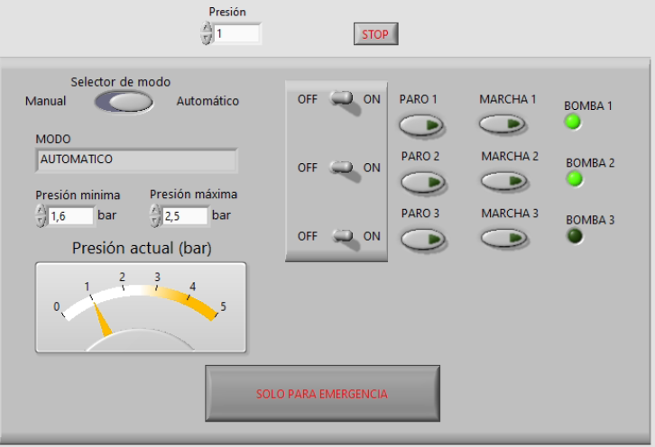

Si una bomba principal se deshabilita automáticamente la tercera se encenderá y se mostrara una alarma que indica que una de las dos bombas principales no está en funcionamiento.

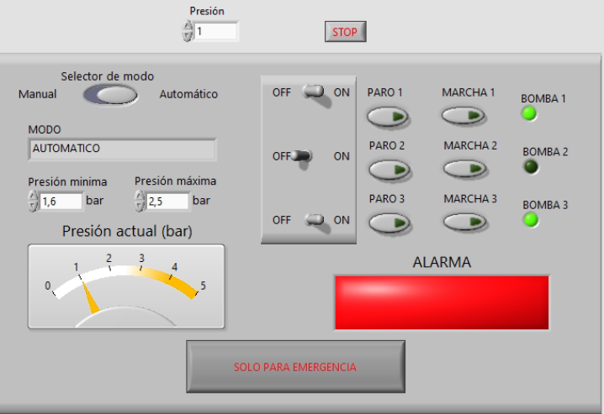

Aunque la presión suba, si no se ha superado la presión máxima las bombas que seguirán activadas.

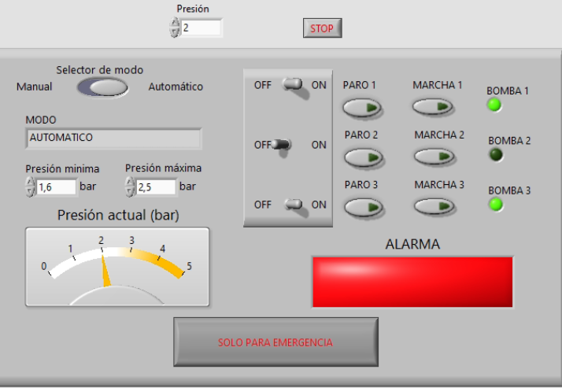

Superado el límite máximo de presión las bombas se apagan al igual que la alarma en caso de haber estado encendida.

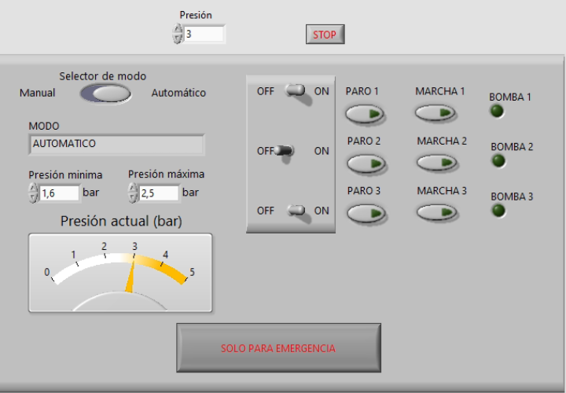

Cabe resaltar que si en algún momento se cambia del modo automático al manual, se deberá prender las bombas manualmente, independientemente de si estas ya estaban prendidas.

